生命教育
103學年度
(一)辦理生命教育週活動
1.時間：103.12.15-12.19
2.活動內容：
(1)「你來自哪顆星」─人際關係成長團體 (103.09.29~12.01，參加學生8人共47人次) 9/29 10/13 10/20 10/27 11/03 11/10 11/17 12/1
(2)「閱讀生命」藏書票創作比賽(與圖書館合辦)
(3)103.10.13-10.17生命教育主題宣導- 財團法人器官捐贈移植登錄中心宣導講座於高一生命教育課程中實施(18場參加人數700人)
(4)103.11.05董氏基金會-情緒教育講座 (對象為高一、二全體學生1400人)
(5)「耶誕鞋盒」-送禮物至偏鄉
(6)103.12.17生命教育成長軌跡分享座談會-「我的第二人生」講師:楊德全 主任教官(參加學生90人)
(二)辦理五月感恩月活動

103學年度生命教育講座照片
主題:我的第二人生
時間:103年12月17日
地點:科學大樓一樓會議室

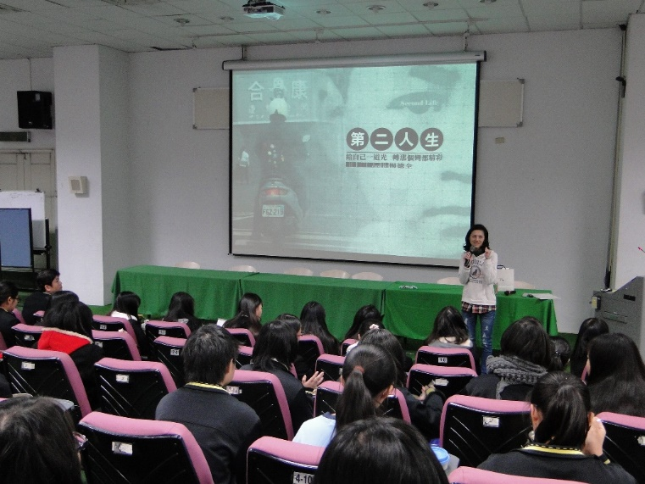 | 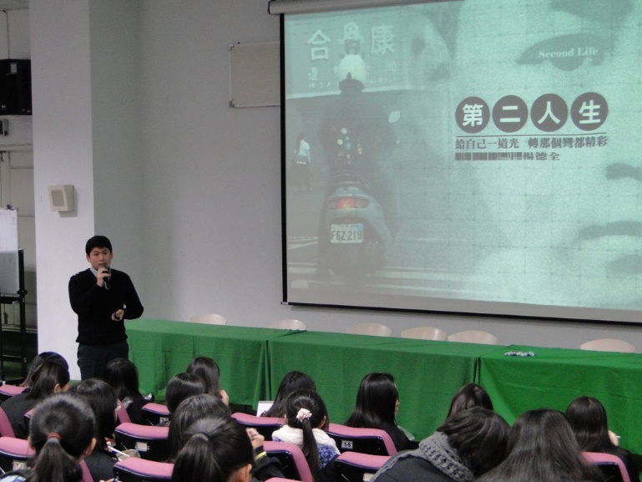
我的第二人生 | 邀請楊德泉主任教官主講
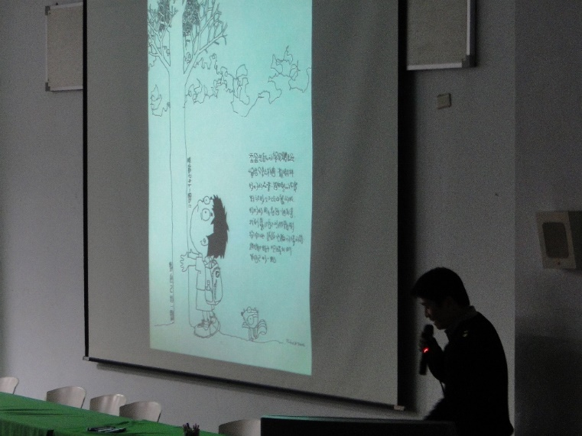 | 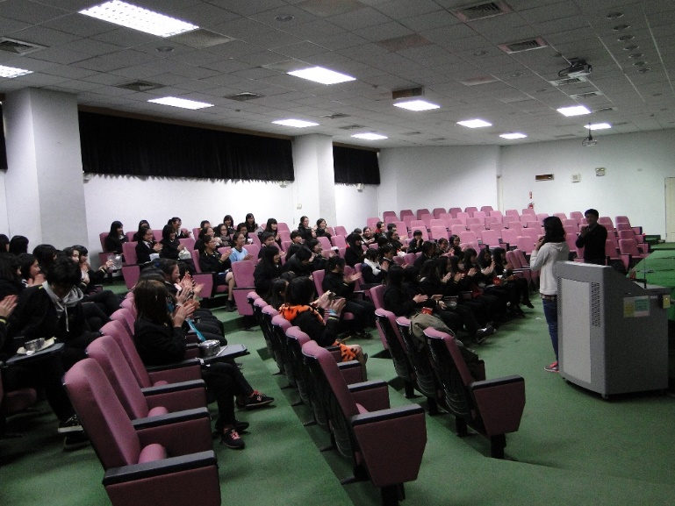
精彩演講 | 學生認真聆聽
103學年度生命教育週活動~器官捐贈宣導照片
時間:103年10月16日
地點:各班教室及科學大樓一樓會議室

 | 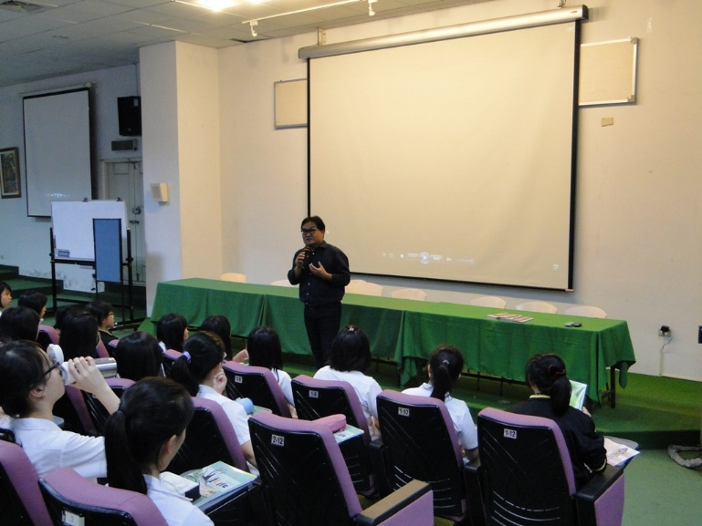
活動文宣 | 財團法人器官捐贈移植登錄中心蒞校宣導
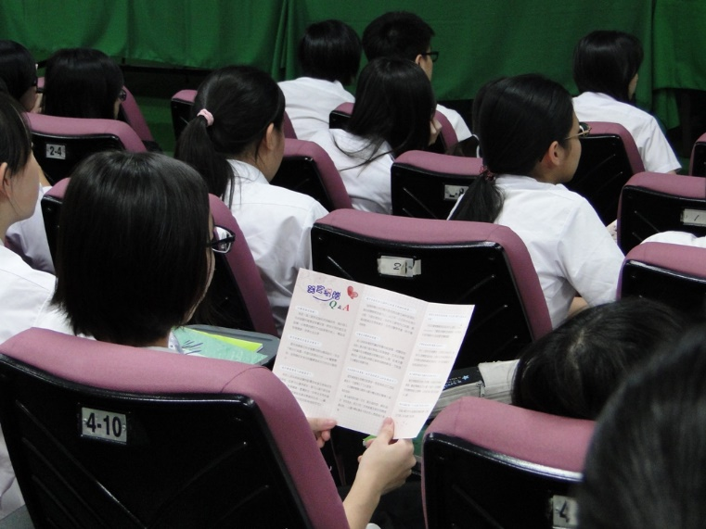 | 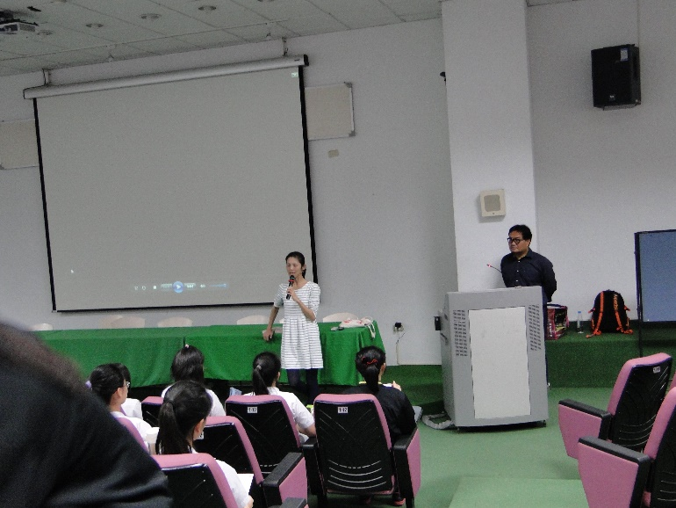
影片欣賞 | 器官捐贈Q&A
103學年度生命教育活動~母親節感恩照片
時間:104年5月9日
地點:各班教室及行政大樓

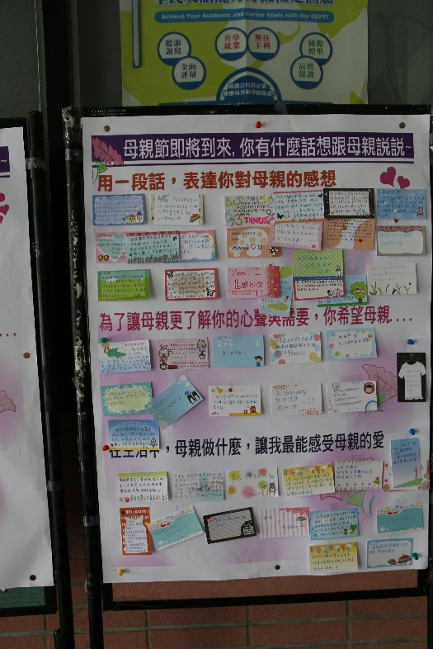 | 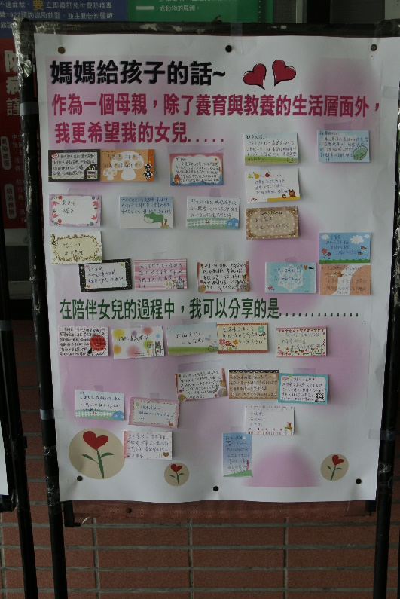
母親節即將到來，想對母親說的話 | 母親給孩子的話
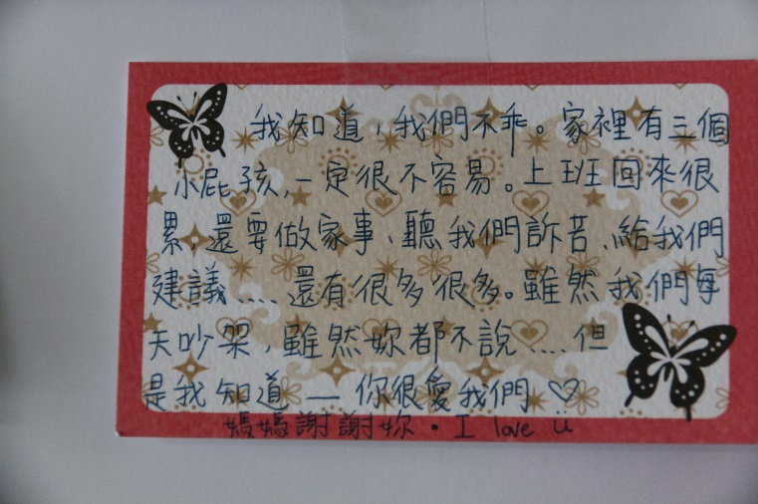 | 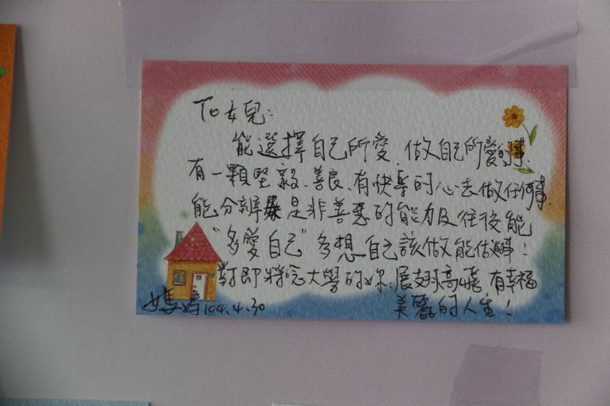
母親給孩子的話 | 母親給孩子的話
103學年度生命教育活動~母親節感恩照片
時間:104年5月9日
地點:各班教室及行政大樓

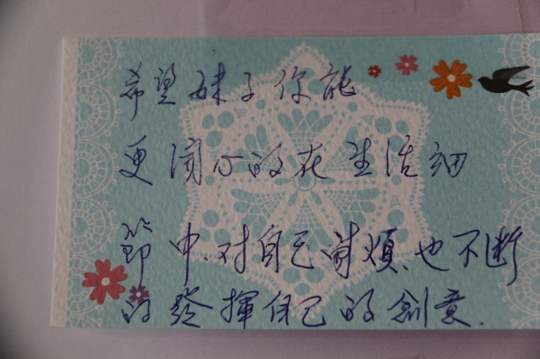 | 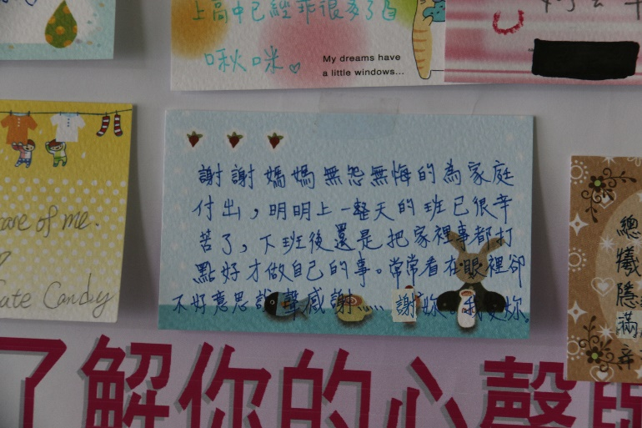
母親給孩子的話 | 孩子想說的話
 | 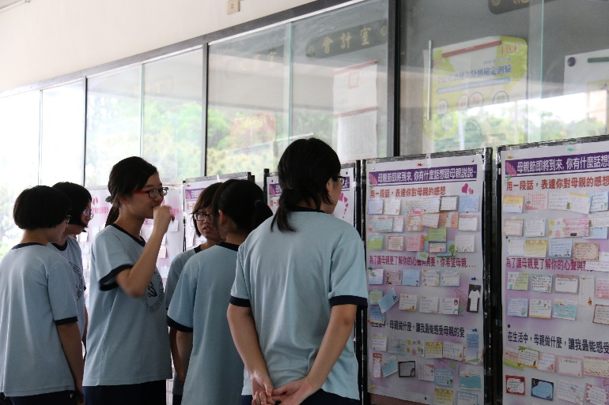
活動展示 | 活動展示

